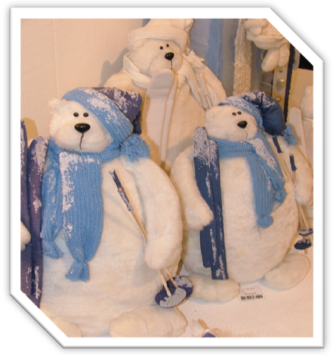
ЗИМНЕЕ УТЕПЛЕНИЕ
Не вспотеть, играя в снежки или катаясь на горке, так важно, как не замерзнуть. Во что одеть ребенка, чтобы прогулка не стала мучением и причиной простуды?
Градусник за окном показывает минус 5°С, лужи замерзли, снег запорошил дорожки. Мама открывает шкаф и задумчиво оглядывает стопки детской одежды. Одного свитера достаточно? А на колготки теплые носки надеваем или подождем, когда будет минус 10°С ? Нет, наверное, мы в такой холод мы вообще гулять не пойдем. Эх! Вчера было плюс 3°С и моросил дождь, а ножки замерзли, и носик тоже, хотя мы надели все наши теплые вещи.
Итак, запомним главное: в разном возрасте детей одевают по-разному. Сколько свитеров, рейтузов и платочков «нанизать» на кроху, зависит от того, что он станет делать на улице. Младенцев до года, которые будут спать в коляске, одевают гораздо теплее, чем подросших малышей, которые наверняка захотят поиграть в снежки или слепить снеговиков. Впрочем, есть и несколько универсальных вопросов по прогулкам на холоде.

МОРОЗ НИПОЧЕМ.
На прогулке, маленьким детям, легко простудиться если на улице минус 15°С, да еще сильный ветер и высокая влажность или когда идет снег с дождем.
Важно следить за тем, чтобы одежда ребенка (Любого возраста) не была слишком тяжелой и не сковывала движений. Так, что от нескольких слоев тонких кофточек, маек или рубашек следует сразу отказаться, заменив их одним качественным теплым свитером из шерсти или байки. Очень внимательно нужно отнестись к выбору головного убора и шарфика. От избыточного тепла артерии на шее расширяются, и к голове притекает больше крови, но этот происходит за счет оттока ее от ног, рук и внутренних органов. Такой перегрев одной части тела, и охлаждение других является крайне вредным. К тому же слишком разгоряченная шея и вспотевшая голова легко могут замерзнуть, приоткрывшись на морозе, тогда избежать простуды будет трудно. Очень удобны и практичны шерстяные шапки-шлемы. Они надежно закрывают ушки и шейку малыша, но не дают «парникового «эффекта».
Даже в сильные морозы нельзя заматывать шарфом или платком рот ребенка. Мамам кажется, что так они оберегают горло, и легкие крохи от холодного воздуха. Но на самом деле создается обратный эффект – ткань быстро становиться влажной, и это может привести к простуде. Зимой отдавайте предпочтение одежде темных оттенков, которые поглощают наибольшее количество солнечного света.

ВАЖНЫЕ СЕКРЕТЫ
- Гулять лучше с сытым малышом – на полный желудок ребенок гораздо лучше переносит холод.
- Чтобы расшалившийся малыш не сорвал сборы на прогулку, сначала успокойте его тихими играми.
- Ребенку предложите перед прогулкой сходить в туалет.
- Чтобы малыш не вспотел, пока ждет маму, лучше сначала одеться самой, а потом уже одеть ребенка.
- Если малыш играет и балуется на улице, ему могут пригодиться запасные варежки. Не лишним будет и носовой платок. Дети младше 3 лет часто не умеют объяснить, что они замерзли. Внимательно следите за их состоянием.
- Дети младше 3 лет часто не умеют часто объяснить, что они замерзли. Внимательно следите за их состоянием.
- У деток старше 3 лет быстро увеличивается размер ноги – на полразмера каждые полгода. Следите за тем, чтобы валенки или сапожки не стали малы ребенку: в тесной обуви мерзнут ножки.

